Lösungen mündliche Abiturprüfung LK Mathematik

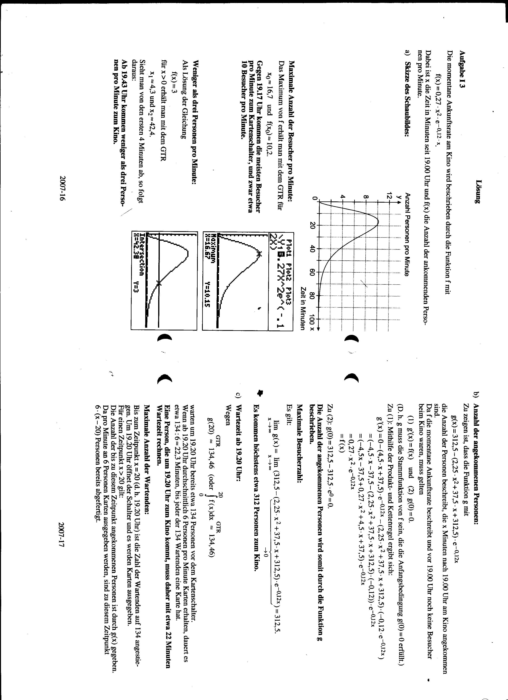

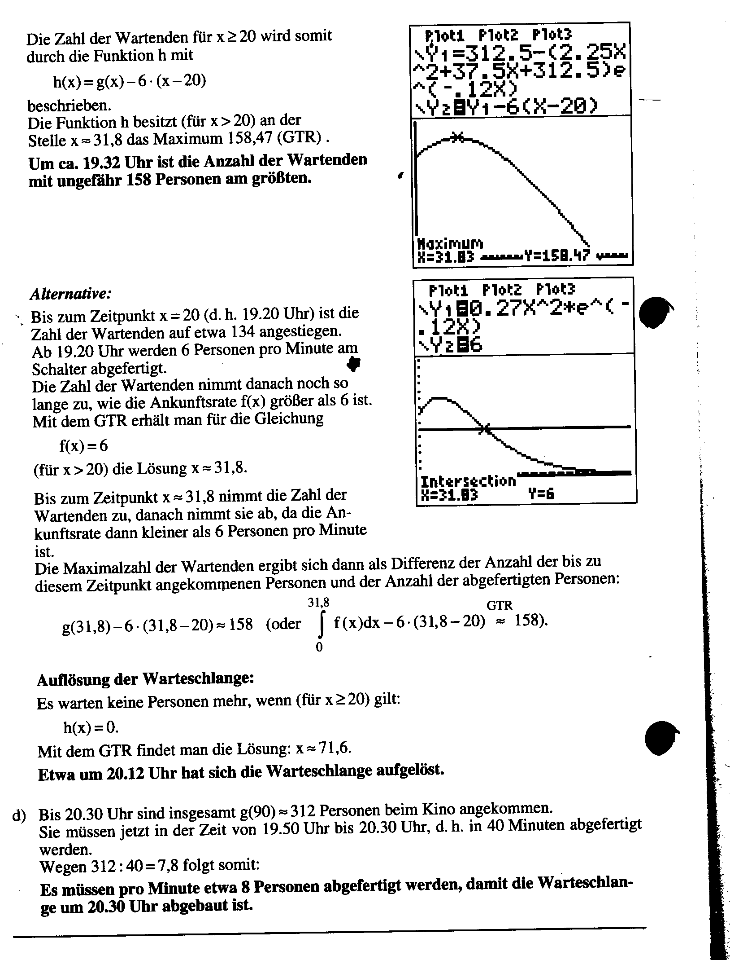

ABITURPRÜFUNG 2008 Georg-Büchner-Gymnasium Düsseldorf

MATHEMATIK- Leistungskurs

Mündliche Nachprüfung im 1. Abiturfach 2008

Prüfling:
Prüfungskommission:
Bearbeitungszeit: 30min

Aufgabenstellung:
Gegeben ist die Funktion mit der Gleichung $f_{t}(x)=\frac{x^{2}+x+t}{4(x+1)};x∈ℜ^{−1}$ . Ihr Schaubild sei $K_{t}$.
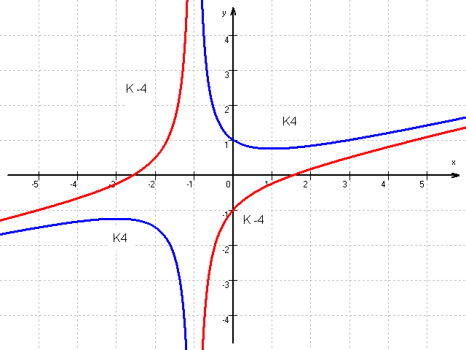

- Begründen Sie, dass $K_{4}$der Graphen zu $f_{4}(x)$und $K_{−4}$ den Graphen zu $f_{−4}(x)$zeigt.
- Bestimmen Sie in Abhängigkeit von t die Anzahl der Punkte von $K_{t}$mit waagrechter Tangente.
- Die Schaubilder $K_{4}$, $K_{−4}$, die Geraden x=u und x=2u mit u>0 schließen eine Fläche mit dem Inhalt A(u) ein. Bestimmen Sie A(u)
- Untersuchen Sie, ob A(u) für $u→∞$ einen Grenzwert besitzt.

Lösung und Hilfspunkte:
 | P | AF
- Begründung zum Beispiel über die Nullstellen | 3 | 1
- Ableitung: $f_{t^{′}}(x)=\frac{x^{2}+2x+1−t}{4(x+1)^{2}}$  $$f_{t^{′}}(x)=0⇔\frac{x^{2}+2x+1−t}{4(x+1)^{2}}=0⇔x=−1±\sqrt{t}$$  Für t<0 gibt es keine, für t>0 genau zwei Punkte mit waagrechter Tangente. | 3  4  2 | 1  2  2
- $$A(u)=\int_{u}^{2u}{(f_{4}(x)−f_{−4}(x))\text{dx}=\int_{u}^{2u}{\frac{2}{x+1}={\left[2\text{ln}(x+1)\right]}_{u}^{2u}}=2\text{ln}(\frac{2u+1}{u+1})}$$ | 4 | 2
d) $\underset{u→∞}{\text{lim}}A(u)=2\text{ln}(2)$ | 4 | 3
 | 20

